Nama:  (Isi Nama Anda)  NIM:  (Isi NIM Anda) |  | MODUL 4  Nama Dosen:  - Iwan Purwanto, S.Kom, MTI, MOS
Hari/Tanggal:  Hari, Tanggal Bulan 2022 | Praktikum Manajemen Proyek Teknologi Informasi | Nama Asisten Labratorium:  - Azhar Rizki Zulma  065001900001  - Azzahra Nuranisa 065001900044

Nested Task dan Split Task

- Teori Singkat

Nested Task
Nested Task adalah task bercabang dimana didalam sebuah task (Task Utama) terdapat task lain (Sub Task). Nested Task biasanya digunakan untuk mengklasifikasikan banyak task (Sub Task) yang sejenis kedalam sebuah task (Task Utama). Seperti contoh kasusnya ialah dalam melakukan kegiatan development/pengembangan dimana didalam kegiatan development tersebut memiliki banyak aktivitas lain seperti melakukan pembuatan rancangan arsitektur database, melakukan pembuatan tampilan depan aplikasi, melakukan pembuatan fungsi beserta fitur-fitur aplikasi dan juga melakukan debug testing. Nested Task juga sering disebut sebagai metode WBS (Work Breakdown Structure).

Split Task
Split Task merupakan sebuah fungsi pada Microsoft Project dimana split task berfungsi untuk membelah task menjadi bagian-bagian kecil. Dalam kasus nyatanya biasanya split task digunakan pada kasus dimana dalam sebuah kegiatan terjadi sebuah penundaan dan penundaan itu berdampak terhadap jadwal penyelesaian pada suatu kegiatan tersebut. Seperti contoh kasus dimana terdapat sebuah aktivitas development atau pengembangan dimana dalam kasusnya proses pengembangan tersebut dapat memiliki suatu kejadian tidak terduga seperti aktivitas dibekukan karena ketika ingin membuat arsitektur database terjadi perubahan rencana dimana rencana arsitektur yang dibuat sebelumnya di tahap desain masih kurang matang dan harus didesain ulang yang mengakibatkan task development untuk pembuatan arsitektur database harus dibekukan dan akan dilanjutkan ketika desain ulang arsitektur database tersebut selesai.

Membuat Nested Task:
- Klik Summary pada tab Task dan di bagian Insert pada Toolbar.
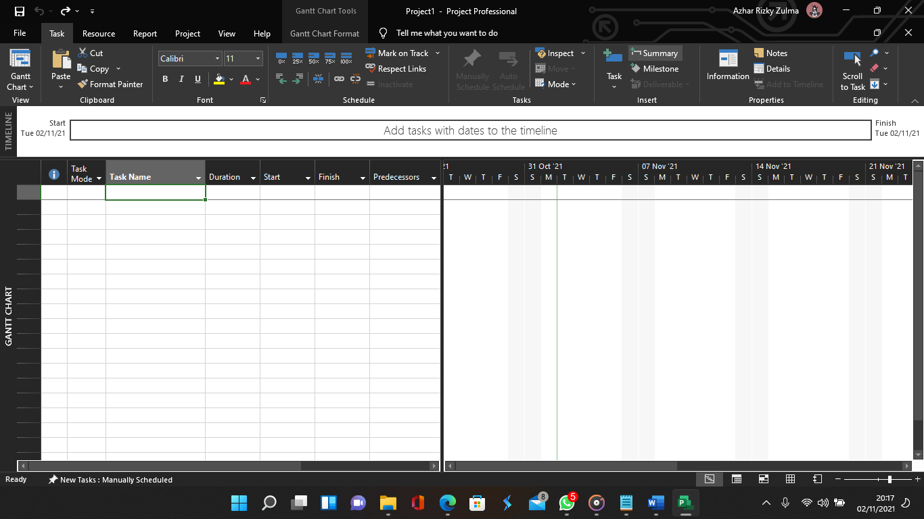

- Konfigurasikan Task Utama (Primary Task), seperti menulis nama dan menentukan jadwal aktivitas utama, sebagai Contoh Development yang akan dilaksanakan dari 3 November – 18 November.
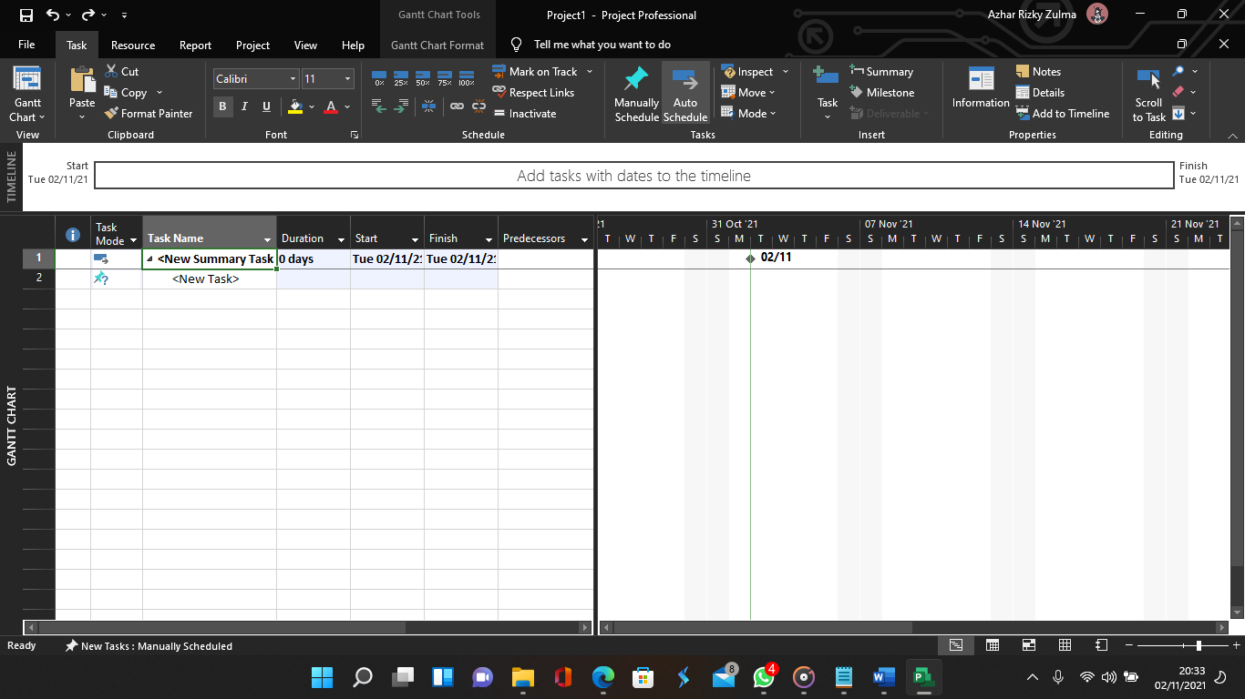
- Konfigurasikan Sub Task dimana banyaknya jumlah jadwal kegiatan di sub task tidak boleh melebihi jadwal dari Task Utama.
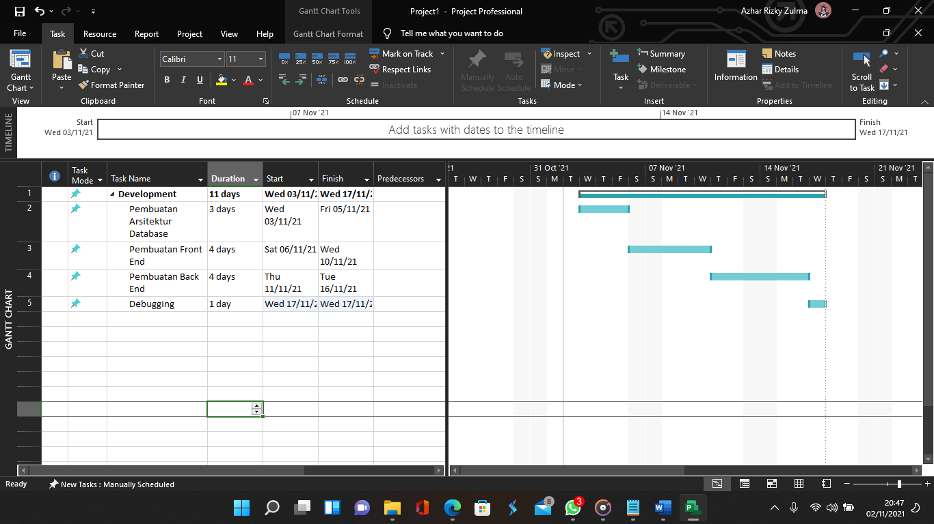

- Lalu sambungkan setiap sub task dengan predecessor.
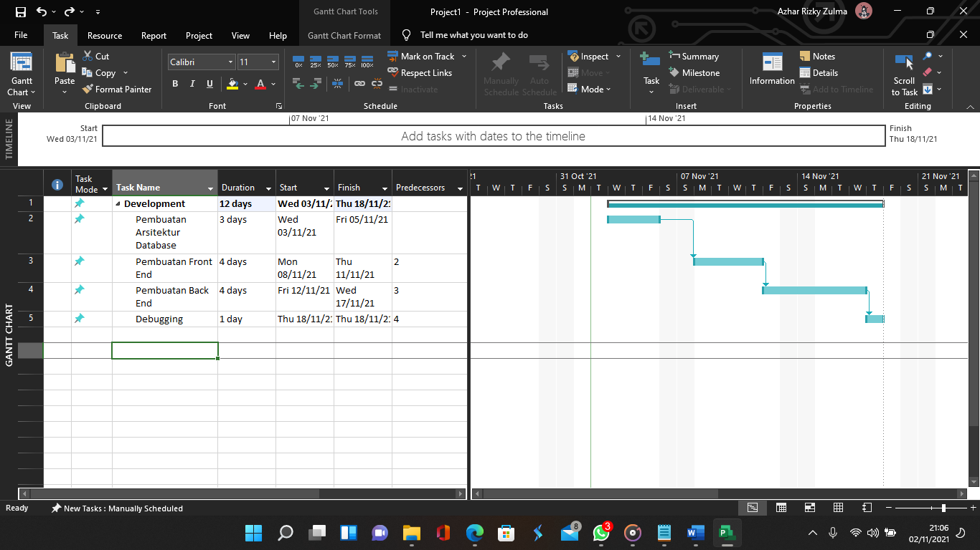

Cara Membuat Split Task
- Klik Simbol pada tanda merah pada tab Task dan di bagian Schedule pada Toolbar.
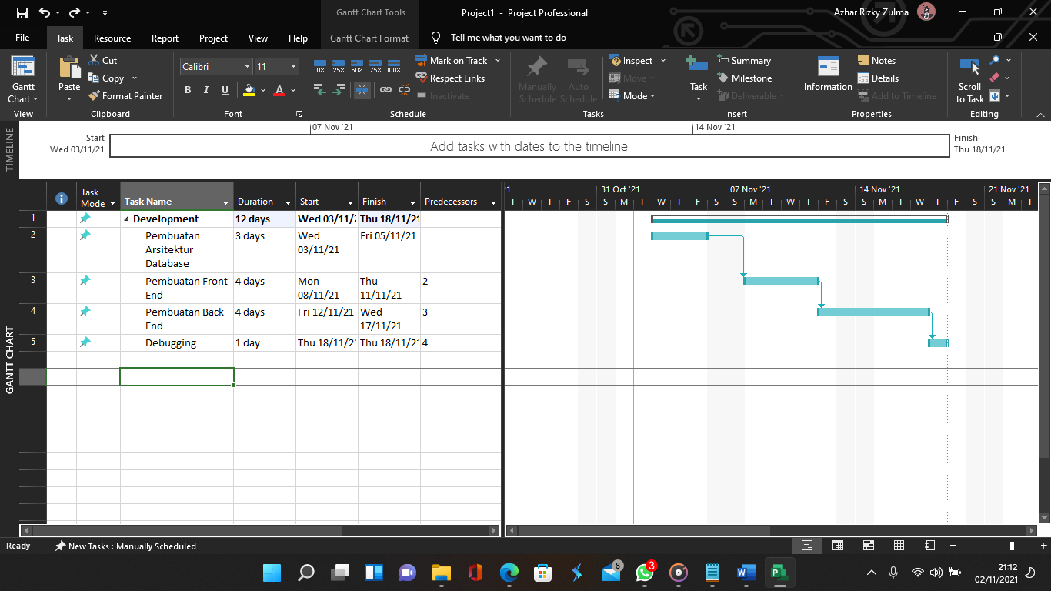

- Setelah itu Klik pada Task yang ingin diiris lalu geser secara perlahan. Untuk defaultnya task akan diiris minimal sebanyak 1 hari dan batas maksimal tidak dibatasi dan disesuaikan sesuai dengan kasus yang ada.
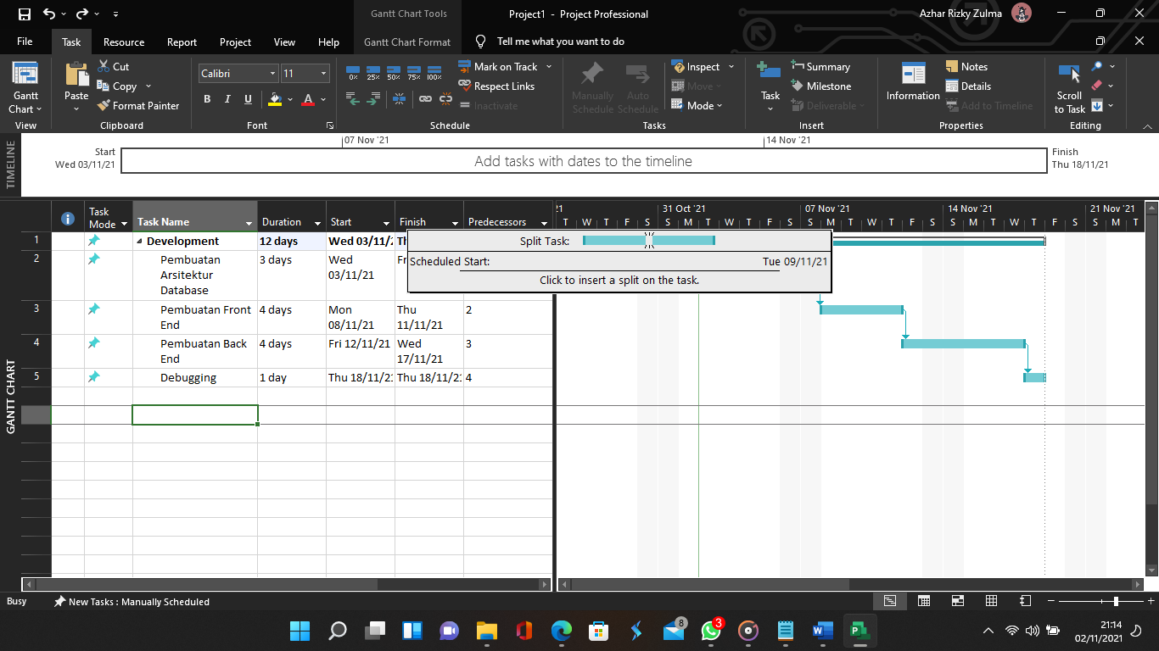

- Jangan Lupa Konfigurasikan ulang jadwal pada task utama dan sub task agar sesuai dengan jadwal pada task utama.
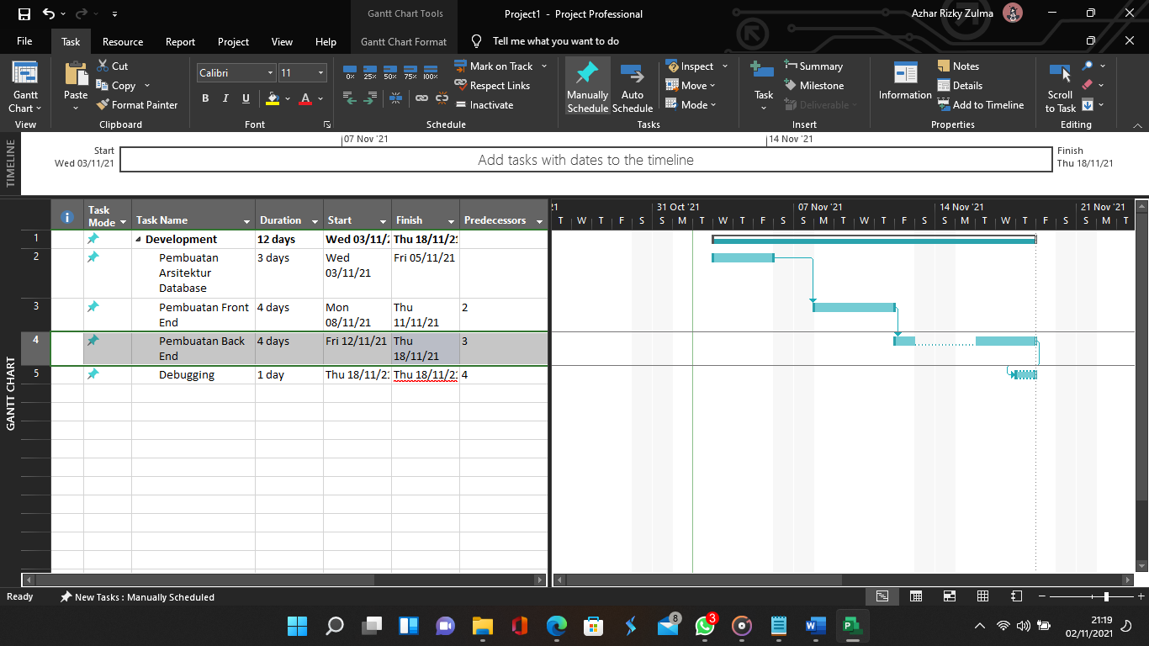

- Berikut ini adalah hasil jadinya.
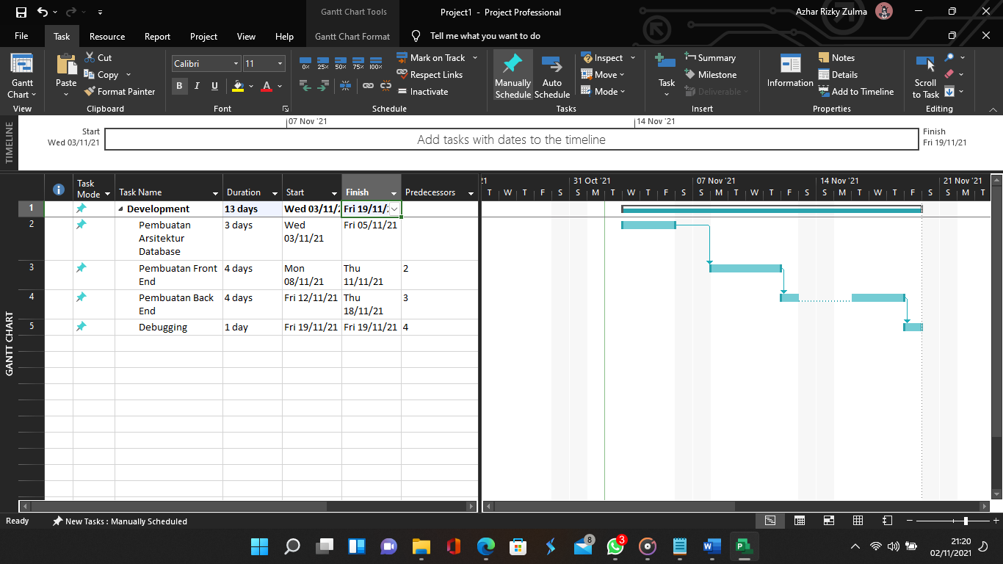

- Alat dan Bahan
Hardware : Laptop/PC
Software : Microsoft Project

- Elemen Kompetensi
  - Latihan pertama
Buatlah Nested Task dan implementasikan Split Task pada proyek menggunakan konsep Manajemen Proyek SDLC.

Screenshot

- Soal Latihan
Soal:
- Apa kegunaan Nested Task pada Microsoft Project?
- Split Task hanya digunakan dalam beberapa kasus khusus, sebutkan contoh kasus tersebut selain yang sudah dijelaskan sebelumnya pada Teori Singkat?
Jawaban:
1.
2.
- Kesimpulan
(Isi Dengan Kesimpulan Anda Minimal 2 Baris)

- Cek List

No | Elemen Kompetensi | Penyelesaian
 |  | Selesai | Tidak Selesai
1. | Latihan Pertama

- Formulir Umpan Balik

No | Elemen Kompetensi | Waktu Pengerjaan | Kriteria
1. | Latihan Pertama | 45 Menit | 1

Keterangan:

- Menarik
- Baik
- Cukup
- Kurang

